AbilityInputAction
首先需要在WarriorGameplayTag这个类添加上标签
WARRIOR_API UE_DECLARE_GAMEPLAY_TAG_EXTERN(InputTag_EquipAxe);
WARRIOR_API UE_DECLARE_GAMEPLAY_TAG_EXTERN(InputTag_UnequipAxe);
UE_DEFINE_GAMEPLAY_TAG(InputTag_EquipAxe, "InputTag.EquipAxe");
UE_DEFINE_GAMEPLAY_TAG(InputTag_UnequipAxe, "InputTag.UnequipAxe");
然后在UDataAsset_InputConfig 这个类添加下新的成员，用来保存能力激活的输入
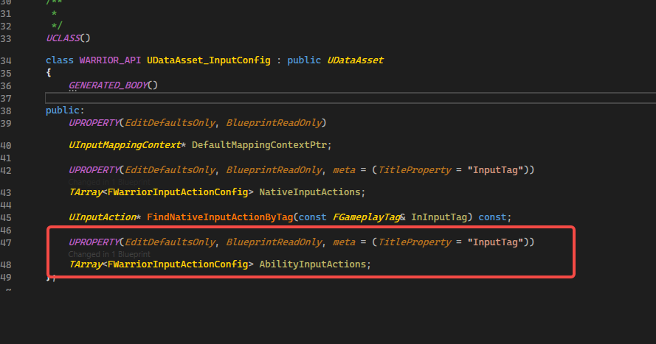
FWarriorInputActionConfig 这个类添加一个IsValid的辅助函数。
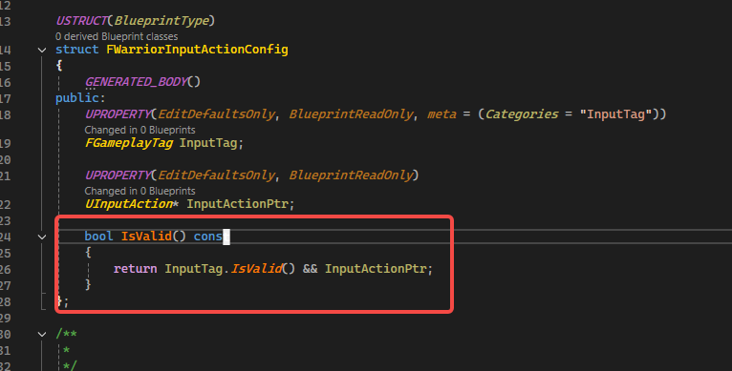
然后在UWarriorInputComponent 添加一个新的绑定函数，代码如下：
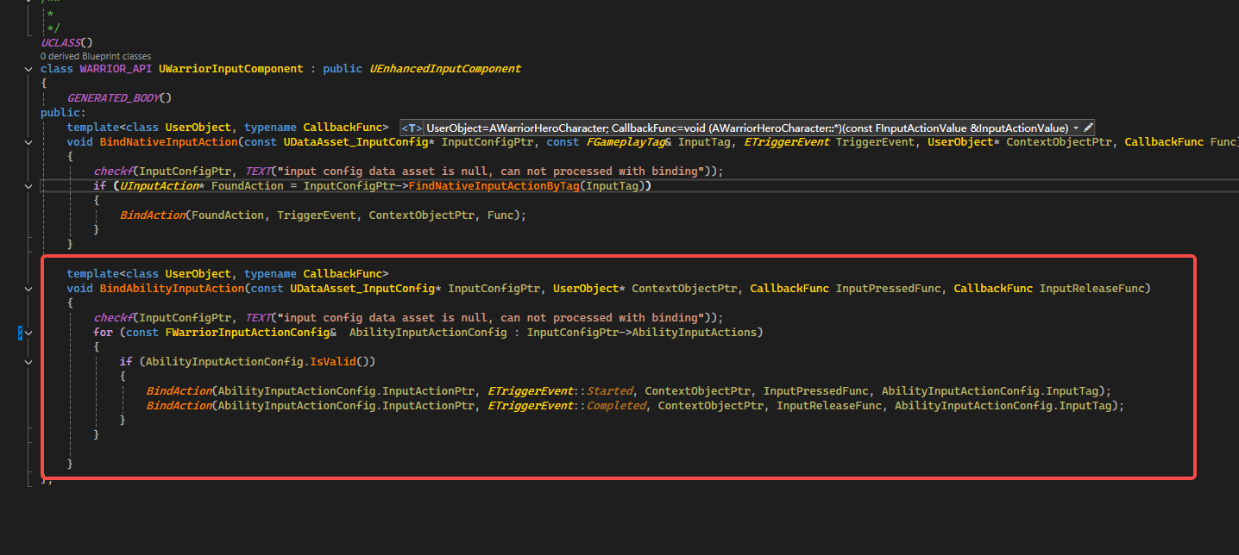
然后编译后，在编辑器配置 TArray<FWarriorInputActionConfig> AbilityInputActions;如下图所示
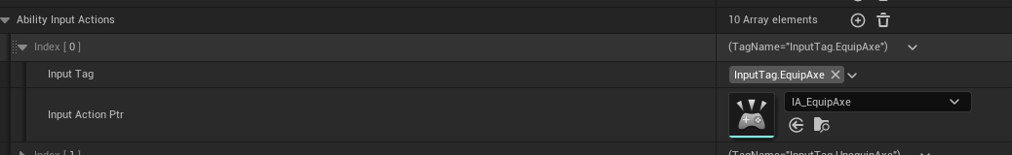
Binding Ability Input的流程图和处理的过程

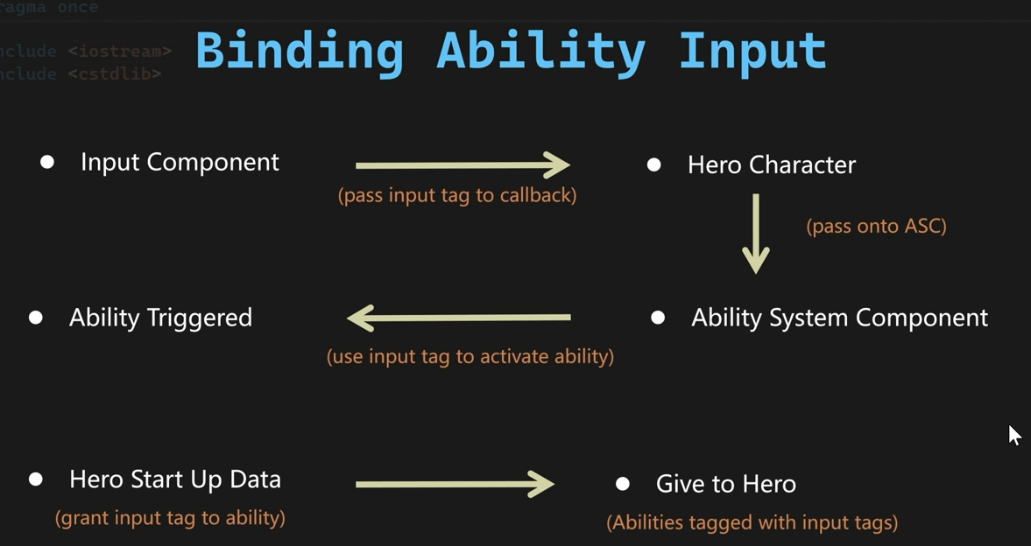
实现HeroStartUpData的过程如下，首先，UDataAsset_InputConfig这个类要添加一下
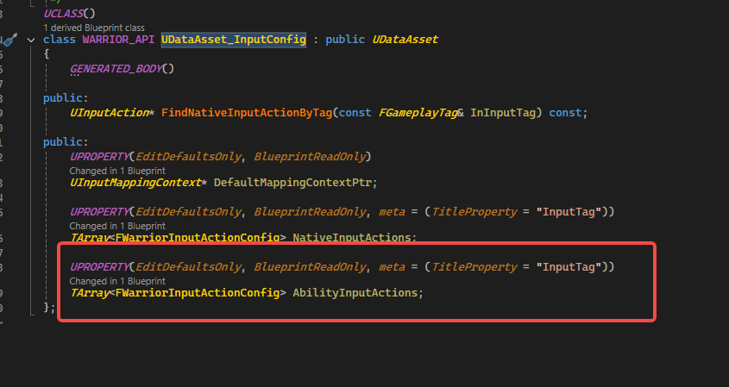红框中的代码， 配置通过输入激活的Ability。
然后要添加一下这个结构，
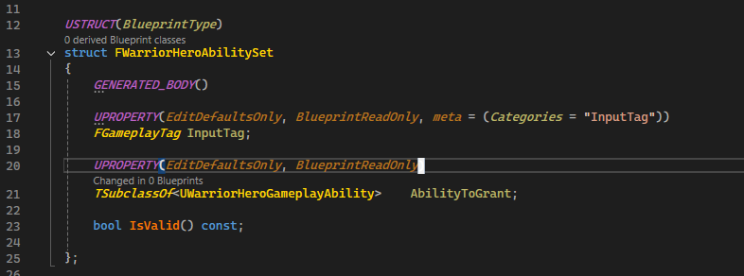
在UDataAsset_HeroStartUpData类实现一下红框中的内容
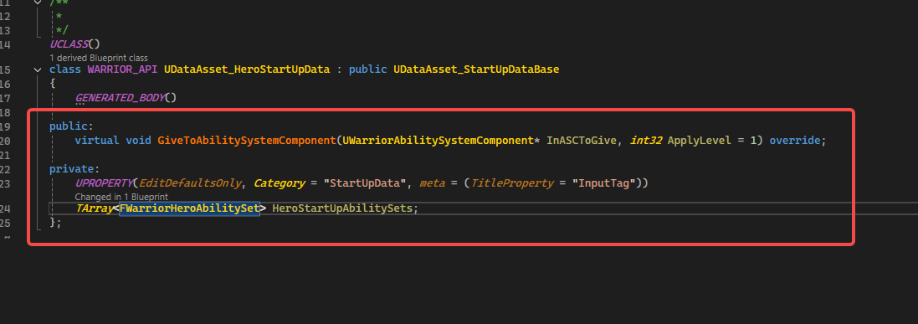
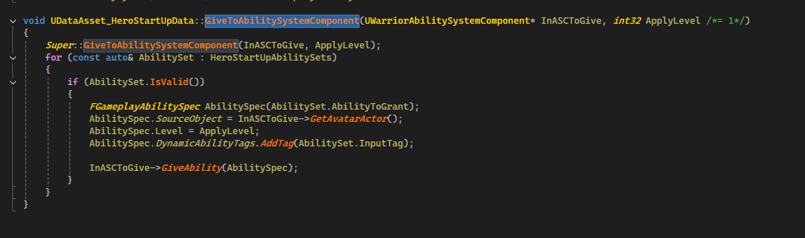
然后在AWarriorHeroCharacter 这个类添加如下的接口
void Input_AbilityInputPressed(FGameplayTag InInputTag);
void Input_AbilityInputReleased(FGameplayTag InInputTag);
接口实现的内容
void AWarriorHeroCharacter::Input_AbilityInputPressed(FGameplayTag InInputTag)
{
WarriorAbilitySystemComponentPtr->OnAbilityInputPressed(InInputTag);
}

void AWarriorHeroCharacter::Input_AbilityInputReleased(FGameplayTag InInputTag)
{
WarriorAbilitySystemComponentPtr->OnAbilityInputReleased(InInputTag);
}
在添加这2个接口的内容之前，需要先给UWarriorAbilitySystemComponent 添加一下新的接口， void OnAbilityInputPressed(const FGameplayTag& InInputTag);
void OnAbilityInputReleased(const FGameplayTag& InInputTag);
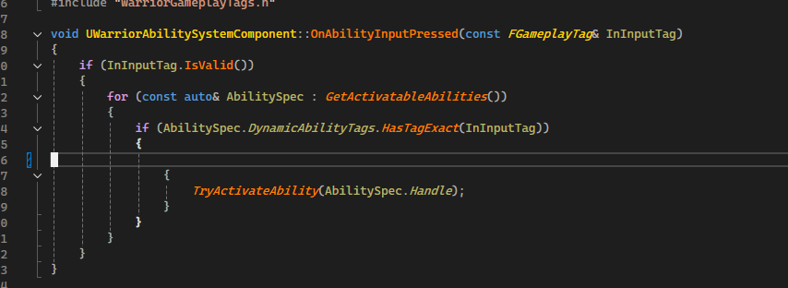
然后AWarriorHeroCharacter类的SetupPlayerInputComponent接口需要完成对AbilityInputAction的绑定，代码如下
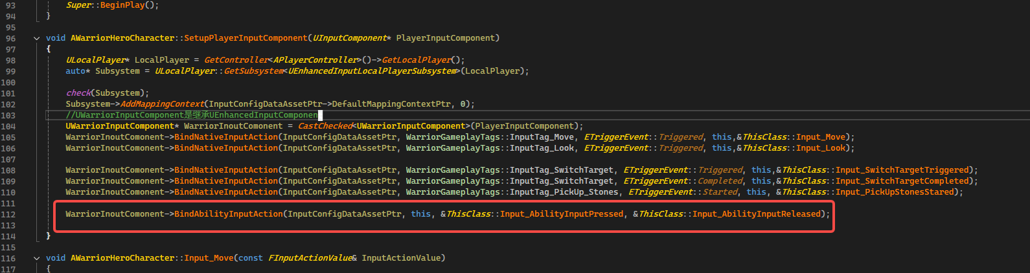
完成这些之后，打开编译器来配置
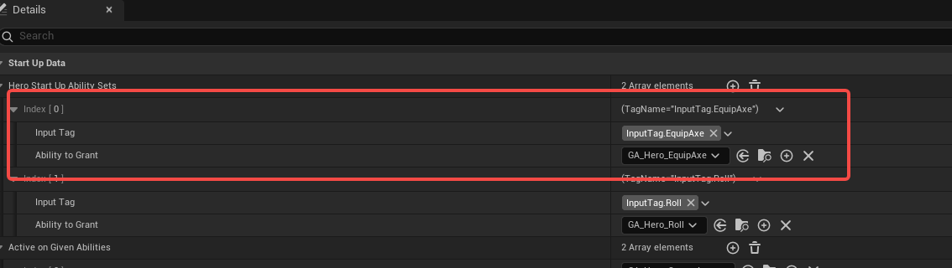
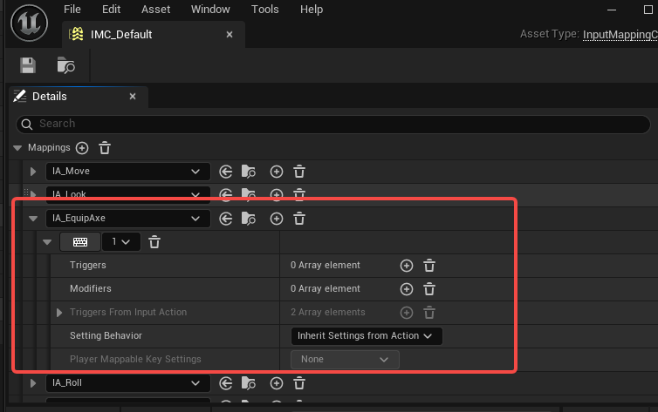
关联起来的是这样的。首先在DA_InputConfig的AbilityInputAction里面指定Tag和InputAction,然后在DA_Hero里面去指定，然后在默认的IMC_Default里面去指定具体的IA_

